ANÁLISIS MULTITEMPORAL DEL CAMBIO DE COBERTURA VEGETAL EN EL RECINTO SARAPULLO CANTÓN MEJÍA.
MULTITEMPORAL ANALYSIS OF VEGETATION COVER IN THE SARAPULLO AREA, MEJÍA CANTON.
Geomaira Gabriela Figueroa Uribe*, Marco Antonio Rivera Moreno
Universidad Técnica de Cotopaxi, Av. Simón Rodríguez s/n Barrio El Ejido Sector San Felipe. Latacunga-Ecuador, 2399.gabis@gmail.com., marco.rivera@utc.edu.ec
* Autor de correspondencia: Av. Simón Rodríguez s/n Barrio El Ejido Sector San Felipe. Latacunga-Ecuador, 2399.gabis@gmail.com..
Recibido: 05 de diciembre de 2023 / Aceptado: 02 de abril de 2024

RESUMEN
En esta investigación, se abordó el problema de la sanidad vegetal en el recinto Sarapullo, cantón Mejía, que ha experimentado cambios en la cobertura vegetal. El objetivo general fue analizar la dinámica y la cobertura vegetal en este recinto durante el periodo de estudio, que abarco desde 2017 hasta 2022. Se utilizaron imágenes satelitales y fotografías áreas para identificar y clasificar las categorías y cobertura vegetal, seguido de un análisis multitemporal para detectar cambios y tendencias. Los resultados revelaron que, entre 2017 y 2022, hubo un aumento del 6,61% en la categoría de suelo sin cobertura vegetal, mientras que el uso agropecuario disminuyo en un 5,81%. Además, se observaron aumentos moderados en la zona antrópica y aumento considerable en la cobertura de suelo boscoso. La cobertura de agua experimento una disminución mínima del 0,04%. Estos hallazgos tienen implicaciones importantes para planificación ambiental y conservación de la vegetación en el recinto Sarapullo, destacando la necesidad de abordar cuestiones relacionadas con la sanidad vegetal y la gestión sostenible de los recursos naturales en esta área.
Palabras clave: Sanidad vegetal; uso del suelo; cobertura vegetal; análisis multitemporal; cambios ambientales.

ABSTRACT
In this research, the problem of plant health was addressed in the Sarapullo area, Mejía canton, which has experienced changes in plant cover. The general objective was to analyze the dynamics and vegetation cover in this area during the study period, which spanned from 2017 to 2022. Satellite images and area photographs were used to identify and classify the categories and vegetation cover, followed by a multi-temporal analysis to detect changes and trends. The results revealed that, between 2017 and 2022, there was an increase of 6.61% in the category of land without vegetation cover, while agricultural use decreased by 5.81%. In addition, moderate increases in the anthropic zone and considerable increase in forest land cover were observed. Water coverage experienced a minimum decrease of 0.04%. These findings have important implications for environmental planning and vegetation conservation in the Sarapullo site, highlighting the need to address issues related to plant health and sustainable management of natural resources in this area.
Key words: Vegetation health; land use; vegetation cover; multitemporal analysis; environmental changes.

INTRODUCCIÓN
La problemática central de esta investigación se relaciona con la salud de la vegetación en el recinto Sarapullo, Cantón Mejía. A lo largo del tiempo, esta área ha experimentado cambios significativos en la cobertura vegetal. Estos cambios pueden está relacionados con diversas amenazas a la sanidad vegetal, como la propagación de enfermedades vegetales, la presencia de plagas, la degradación del suelo, el cambio climático u otros factores ambientales. El análisis multitemporal tiene como objetivo identificar patrones y tendencias en la salud de la vegetación y su relación con los cambios. La comprensión de estas amenazas es esencial para tomar decisiones informadas en la gestión territorial, ambiental y promover prácticas que favorezcan la salud sostenible de la vegetación en la zona de estudio. El objetivo principal de este análisis es evaluar la dinámica del uso del suelo y la distribución de la cobertura vegetal en el recinto Sarapullo, en el periodo comprendido entre los años 2017 y 2022.
El análisis multitemporal es una técnica que permite evaluar los cambios en la superficie terrestre en una determinada área a lo largo del tiempo. Este análisis se realizará a través de la comparación de imágenes satelitales de diferentes momentos en el tiempo, lo que permite detectar patrones y tendencias en el uso del suelo y la distribución de la cobertura del suelo. (Santillán, 2020).
La evaluación de la cobertura vegetal es fundamental para gestión ambiental y territorial, ya que permite identificar los impactos ambientales y sociales derivados de estos cambios en el uso de los recursos de decisiones en temas como la conservación de la biodiversidad, el uso de los recursos naturales y la gestión del territorio. (Barrezueta, 2017).
Se han realizado diversos estudios que han demostrado la importancia del uso del suelo y cobertura vegetal en zonas periurbanas, especialmente en áreas con una alta actividad agrícola y urbanización. En Latinoamérica, se han llevado a cabo estudios similares en países como Mexico, Colombia, Argentina y Brasil, que han permitido entender los cambios en las coberturas terrestres y sus implicaciones en la calidad de vida de las personas y el medio ambiente. En el contexto ecuatoriano, se han realizado estudios sobre la cobertura vegetal en diversas zonas del país, pero es necesario seguir profundizando en el conocimiento de estas dinámicas en zonas periurbanas y de alta actividad agrícola. (Herrera & Pecht, 2001).
El estudio llevado a cabo por Ruiz et al. (2013) se centró en el Análisis Multitemporal de los cambios en el uso del suelo en el Paisaje Terrestre Protegido Miraflor Moropotente, Nicaragua, durante el periodo de 1993 a 2011. El objetivo principal fue evaluar las transformaciones en el uso del suelo dentro de este paisaje protegido a lo largo de 18 años. Los resultados obtenidos señalaron que los cambios en el uso del suelo estaban estrechamente vinculados a actividades humanas, destacando la conversión de áreas de vegetación nativa en zonas agrícolas y la expansión de la ganadería.
Por otro lado, Atencia et al. (2008) llevaron a cabo un estudio similar enfocado en el complejo bajo San Jorge, Colombia, utilizando la teledetección y sistemas de información geográfica con el propósito de delimitar y caracterizar elementos funcionales de un ecosistema natural, especialmente centrándose en las fuentes de agua. Este estudio subrayó la relevancia de estas herramientas para analizar las causas y consecuencias de la intervención humana en dicho ecosistema.
Adicionalmente, Palacios (2015) realizó un análisis de los cambios en la cobertura boscosa en la zona del Pacífico Norte del departamento del Chocó. El análisis temporal reveló procesos de deforestación y degradación en esta región, con un énfasis particular en las cuencas hidrográficas. Se empleó información sobre la deforestación de diferentes años y se identificaron factores determinantes de los cambios, tales como la expansión de la agricultura y los cultivos ilícitos. Estos estudios proporcionan una visión integral de la dinámica del uso del suelo y la cobertura forestal, resaltando la influencia directa de las actividades humanas en estos ecosistemas.
Además, se llevaron a cabo investigaciones significativas, como la realizada por Cruz y Muñoz (2016), quienes llevaron a cabo un análisis multitemporal de la cobertura vegetal y cambio de uso del suelo en la zona de influencia del programa de reforestación de la Federación Nacional de Cafeteros en el municipio de Popayán, Cauca. Este estudio se enfocó específicamente en la zona afectada por el programa de reforestación, utilizando la clasificación supervisada de imágenes para cuantificar la cobertura boscosa. Los resultados revelaron un aumento notable de bosques en los márgenes de ríos y quebradas, destacando la efectividad del programa en la expansión de áreas forestales.
Asimismo, Conde y Marulanda (2016) llevaron a cabo un análisis multitemporal de la cobertura del suelo utilizando metodologías VCS y Corine Land Cover. El estudio se centró en determinar la viabilidad de predios con vocación de protección, con el objetivo de clasificarlos como proyectos REDD bajo la metodología VCS. Se resaltó la eficacia del uso de software libre en proyectos de gran envergadura, subrayando la importancia de esta herramienta en la gestión exitosa de proyectos ambientales.

METODOLOGÍA
La presente investigación adoptará un enfoque cuantitativo para la recopilación y análisis de datos numéricos temporales, centrándose en un diseño descriptivo que permitirá examinar datos existentes con el propósito de identificar patrones y tendencias en el cambio de cobertura vegetal en el área de estudio. La población de interés se encuentra en Sarapullo, perteneciente al Cantón Mejía. Dado que se trata de un análisis multitemporal, se recolectarán datos históricos de la cobertura vegetal correspondientes a los años 2017 y 2022. La muestra será seleccionada de manera estratificada para garantizar una representación adecuada de las distintas condiciones y períodos temporales, siendo esta representatividad esencial para la validez de los resultados. La metodología abarcará tanto métodos teóricos como empíricos. Se llevará a cabo una revisión exhaustiva de la literatura existente sobre el cambio de cobertura vegetal en la región de estudio, empleando métodos teóricos para fundamentar la investigación. En cuanto a los métodos empíricos, se emplearán herramientas de procesamiento de datos geoespaciales, análisis de imágenes satelitales y sistemas de información geográfica (SIG) para evaluar el cambio de cobertura vegetal a lo largo del tiempo. El análisis estadístico se aplicará para cuantificar los cambios observados, utilizando técnicas específicas en este contexto. Los instrumentos utilizados incluirán software de SIG, como ArcGIS, y herramientas de procesamiento de imágenes. Es importante destacar que la investigación no aplicará un diseño experimental en el sentido tradicional, ya que se fundamenta en datos observacionales y análisis retrospectivos de la cobertura vegetal. La propuesta detallada de la metodología contendrá los objetivos específicos y los procedimientos detallados para la recopilación y análisis de datos. Dado que la investigación se enfoca en la cobertura vegetal, se emplearán métodos especializados, como la interpretación de índices de vegetación, análisis de series temporales de imágenes satelitales y análisis de cambios espaciales. Se llevarán a cabo análisis de tendencias y la identificación de relaciones significativas en el cambio de cobertura vegetal a lo largo del tiempo, véase la Figura 1.
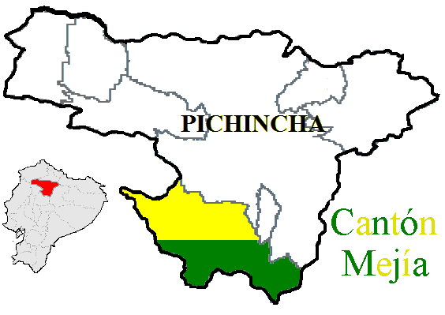
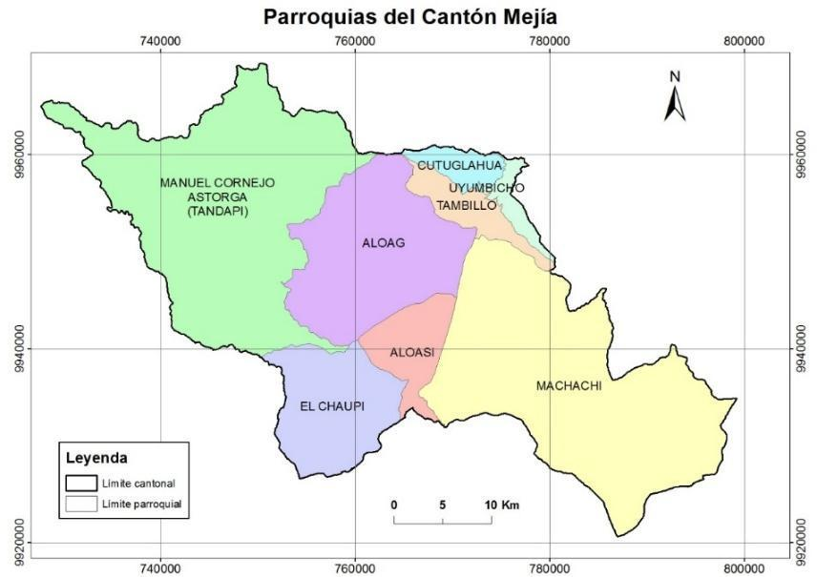

Figura 1. Localización del recinto Sarapullo de la Parroquia Manuel Cornejo Astorga. Adaptado de: (Guayasamín, 2018)
Nota: Sistema de referencia, proyección.
METODOLOGÍA CORINE LAND COVER
Para evaluar el cambio multitemporal de la cobertura del recinto de Sarapullo de los años 2017 y 2022 mediante el uso de las imágenes satelitales se aplicó la metodología Corine Land Cover, considerando el protocolo metodológico para elaboración del mapa de cobertura vegetal. Este enfoque proporcionará una evaluación detallada y estandarizada de los cambios en la cobertura del suelo a lo largo del tiempo, permitiendo una comparación consistente y confiable de los resultados, como se puede observar en la Figura 2.
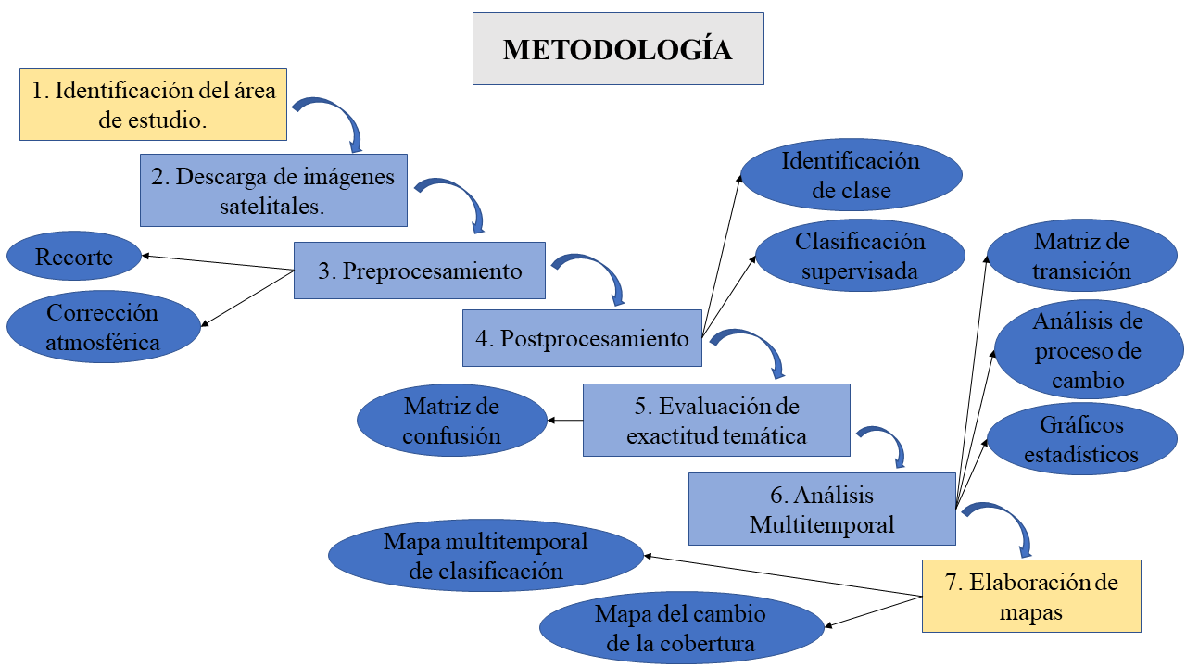
Figura 2. Esquema metodológico Corine Land Cover para el análisis multitemporal del cambio de la cobertura vegetal.
ADQUISICIÓN DE DATOS
La descarga de las imágenes satelitales de alta resolución temporal y espacial LandSat 8 de la página web de Earth Explorer en el siguiente link (https://earthexplorer.usgs.gov/) con porcentajes bajas de nubosidad en el área de estudio, para su mejor interpretación de reflectancia más precisa para analizar la dinámica de la cobertura vegetal mediante una filtración de fechas con los años de estudio, el cual es una colaboración entre la NASA y el USGS, que capturar información de la cobertura terrestre. Según los autores Soller & Berg (2020), menciona que el USGS (Servicio Geológico de Estados Unidos), permite monitorear y proveer información técnica y científica sobre los problemas ambientales mediante el uso de las imágenes satelitales.
ASIGNACIÓN TEMÁTICA NIVEL I
Se determinó las leyendas temáticas para la clasificación y cobertura de la tierra el nivel I a escala 1:25.000, se realizó en base a la “METODOLOGÍA UNIFICADA DEL LEVANTAMIENTO DE COBERTURA Y USO” actualizada en el año 2021. El sistema de clasificación fue estructurado de forma jerárquica, donde el primer nivel general corresponde a las coberturas definidas por el Panel Intergubernamental del Cambio Climático (siglas en ingles IPCC), adaptado para Ecuador por CLIRSEN, MAGAP y MAE para el nivel I y II (Ministerio de Agricultura y Ganadería, 2020).
Tabla 1. Asignación de las temáticas.
LEYENDA DE COBERTURA ESCALA 1:25.000
Nivel | Clase | Código
NIVEL I | Zona intervenida | 1
NIVEL I | Suelo boscoso | 2

Nota: Leyenda temática del nivel I implementada para la clasificación de la cobertura del suelo. Fuente MAG (2020).

REPRESAMIENTO DE DATOS
COMBINACIÓN DE BANDAS
Para el preprocesamiento de las imágenes satelitales, exportamos bandas de cada año al Software ArcGIS y se realizó las combinaciones de sus 7 bandas mediante el uso de la herramienta “Image Analysis”.
CORRECCIÓN ATMOSFÉRICA
Para realizar la corrección atmosférica instaló la herramienta GEOBIA Landsat 8 en el ArcGIS, para ello se trabajó con las combinaciones de bandas realizadas. Este proceso permitió evaluar y eliminar las imperfecciones presentes en las imágenes satelitales, que mediante la atmosfera fueron introducidas en los valores de radiancia que fue captada por sensor desde la superficie (Samaniego, 2021). Este proceso permite convertir la información de la imagen original (bruta) de cada pixel, de Niveles Digitales -ND- a Niveles de Reflectancia captada por el sensor esto garantiza disminuir los efectos de dispersión o absorción causados por la presencia de partículas en la atmósfera.
TÉCNICA PANSHARPENING
Mediante la aplicación de la técnica Pansharpening se obtuvo una mayor resolución espacial y conservar al mismo tiempo atributos espectrales específicos, se realizó mediante la fusión de imágenes en la que se combinó una imagen pancromática con la combinación de bandas de baja resolución para lograr una mayor resolución espacial y conservar al mismo tiempo atributos espectrales específicos, en la cual la banda pancromática es la banda 8 (EOSDA, 2023). Este procesó permitió obtener una mayor resolución de las imágenes satelitales pasando de 30 m a 15 m de pixeles que determina una mayor presión para la identificación y clasificación de objetos de la superficie terrestre.

PROCESAMIENTO DE DATOS
CORTE DE LOS DATOS DE ENTRADA PARA EL PROCESAMIENTO DE LAS IMÁGENES
Una vez realizadas correcciones atmosféricas, técnica Pansharpening que garantiza una mayor precisión para identificar los tipos de cobertura vegetal mediante un algoritmo de pixeles se realizó la clasificación supervisada, con la combinación de bandas realizadas una vez haber recortado nuestra área de estudio Recinto Sarapullo, con la herramienta “CLIP” que garantiza la conservación de los datos del área sustraída.
La clasificación supervisada se realizó mediante la combinación de bandas 4,3,2 de LandSat 8 del color natural. Esa combinación involucra a las tres bandas visibles y se le asigna a cada una de ellas su verdadero color, resultando una combinación que se aproxima a los colores naturales de la escena.
Para la clasificación supervisada se utilizó la herramienta “Image Clasification” en base a la creación de los pólipos con la herramienta “Draw Polygon” de distintos tamaños sobre los pixeles de colores semejantes que representa a tipos de cobertura de la tierra según su reflectancia, se realizó treinta muestras para cada clase a la cual se les fue asignando un código según la jerarquía como lo establece en la metodología del Ministerio de Agricultura y Ganadería.
La evaluación de la exactitud de la temática se realizó mediante el cálculo de la matriz de confusión la cual permite comparar la clasificación de la imagen realizada mediante las imágenes satelitales con la verdad de terreno con el fin de determinar la veracidad del proceso de clasificación, recomienda establecer un mínimo de 50 muestra por cada clase temática para obtener una estimación más fiable del error.
Bajo ese criterio se estableció 50 muestras por categoría mediante un muestreo al azar simple, generando 250 muestras en total, estructurada como una capa puntos Shape. Para esto se estableció la matriz de filas y columnas.

Tabla 2. Matriz de confusión para validar la clasificación de la cobertura vegetal.
 | CLASES DE MUESTREO
 |  | A1 | A2 | … | AM | Total mapa | Exactitud Usuario | Error Comisión
CLASES MAPA | A1 | $$a_{11}*$$ | $$a_{12}$$ | … | $$a_{1m}$$ | ${a.}_{1}$ | ${a.}_{1}$/$α..$ | 1-(${a.}_{1}/α..$)
CLASES MAPA | A2 | $$a_{21}$$ | $$a_{22}$$ | … | $$a_{2m}$$ | ${a.}_{2}$ | ${a.}_{2}$/$α..$ | 1-(${a.}_{2}/α..$)
CLASES MAPA | …. |  |  | …
CLASES MAPA | AM | $$a_{m1}$$ |  | … | $$a_{mm}$$ | ${a.}_{m}$ | ${a.}_{m}/α$ | 1-$({a.}_{m}/α)$
CLASES MAPA | Total muestreo | $$a_{1}$$ | $$a_{2}$$ | … | $$a_{2.}$$ | $α..$
CLASES MAPA | Exactitud Productor | $a_{1}/α.$. | $a_{2..}$/$α..$ | … | $${am./}_{a}..$$
CLASES MAPA | Error Emisión | 1- $(a_{1.}/α..)$ | 1-( $a_{2..}$/$α$..) | … | 1-($a_{m./}a$..)
Nota: Matriz de confusión realizada en Excel. Fuente: Chuvieco (2010).
Donde;
A1 y A2 = a tipos de clase de la cobertura vegetal.
AM = Número de clases existentes.
Total muestreo = Es la suma de columnas de cada una de las clases.
Total mapa = Es la suma de filas de cada una de las clases.
Precisión = Es la precisión de la clasificación de la cobertura vegetal
Error comisión = elemento que no pertenece a la clase aparece en ella.
Erro emisión = elemento que perteneciendo a la clase no aparece en ella y está apareciendo en otra clase no correspondiente.

MATRIZ DE TRANSICIÓN
Para determinar el cambio de la cobertura vegetal se empleó el cálculo de la matriz de transición que consiste en una tabla con arreglos simétricos, donde las filas están ordenadas por la cobertura vegetal del año inicial y las columnas ordenadas por el segundo año. Los valores en la diagonal de la matriz representan la persistencia de la superficie de cada clase de cobertura que se mantuvo durante el periodo de estudio y las que están al exterior de la diagonal son áreas en transición o que cambiaron de otra cobertura (López et al., 2001). La sumatoria de cada una de las filas y cada una de las columnas da como resultado las áreas totales. Las ganancias son las diferencias entre las celdas de las áreas totales de las coberturas para el segundo año (columnas) y la persistencia y las pérdidas son las diferencias entre las celdas de las áreas totales de las coberturas para el primer año (fila) y la persistencia. Para ello se implementó la siguiente matriz:

Tabla 3: Matriz de transición para determinar los cambios de la cobertura vegetal.
 | Fecha 2 |  |  |  |  | Suma total fecha 1  $${1(P}_{i+})$$ | Pérdida  $${(L}_{i})$$
Fecha 1 |  | $${Cat 1(}_{j})$$ | $$Cat 2$$ | $$Cat 3$$ | $${Cat}_{j}$$
Fecha 1 | $${Cat 1(}_{i})$$ | $$P_{11}$$ | $$P_{12}$$ | $$P_{13}$$ | $$P_{1j}$$ | $$P_{1+}$$ | $$P_{1}-P_{11}$$
Fecha 1 | $$Cat 2$$ | $$P_{21}$$ | $$P_{22}$$ | $$P_{23}$$ | $$P_{2j}$$ | $$P_{2+}$$ | $$P_{2}-P_{22}$$
Fecha 1 | $$Cat 3$$ | $$P_{31}$$ | $$P_{32}$$ | $$P_{33}$$ | $$P_{3j}$$ | $$P_{3+}$$ | $$P_{3}-P_{33}$$
Fecha 1 | $${Cat}_{i}$$ | $$P_{i1}$$ | $$P_{i2}$$ | $$P_{i3}$$ | $$P_{ij}$$ | $$P_{i+}$$
 | Suma total fecha 2  $${(P}_{+j})$$ | $$P_{+1}$$ | $$P_{+2}$$ | $$P_{+3}$$ | $$P_{+j}$$ | $$1$$
 | Ganancia ${(G}_{j})$ | $$P_{+1}˗P_{11}$$ | $$P_{+2}˗P_{22}$$ | $$P_{+3}˗P_{33}$$
 | Cambio Total $(Ct)$ | $$=L+G$$
 | Cambio neto $(Ct)$ | $$=Ct˗Int$$
 | Intercambio $(Int)$ | $2*min⁡(L,G)$
Nota: Matriz de transición elaborado en Excel para determinar los cambios.
Fuente: Gutiérrez, Rodríguez & François (2015).
Según los autores Gutiérrez, Rodríguez, François (2015), determina que la matriz de transición termina con una columna al final que es la suma de las superficies de todas las categorías en la fecha 1 (Pi+) y con un renglón hasta abajo que es de igual manera, la suma total para las categorías de la fecha 2 (P+j). De acuerdo con Pontius et al. (2004) se agregaron columnas y filas que representan la ganancia, la pérdida y el intercambio entre categorías. El intercambio es el proceso en que la pérdida de una determinada categoría en un lugar está acompañada por su ganancia simultánea en otra ubicación. El intercambio entre categorías (Int) se calcula como dos veces el valor mínimo de las ganancias y las pérdidas, Int= 2 × MIN (Pi+ − Pjj, P+j− Pjj). Por otra parte, se estima la ganancia (Gj), como la diferencia del área total de la categoría j en la fecha 2 (P+j) y la persistencia expresada en la diagonal de la matriz (Pjj), Gj = (P+j) – (Pjj). Finalmente, la pérdida (Lij) es la diferencia entre el área total de una categoría i en la fecha 1 (Pi+) y la persistencia, (Pjj), Lij = (Pi+) – (Pjj). Para calcular el cambio total a nivel de categoría (Ct) se suma el cambio neto (Cn) y el intercambio (Int), o bien, se realiza la suma de las ganancias (Gj) y las pérdidas (Li).
CÁLCULO DE CAMBIO DE LA COBERTURA VEGETAL
Para determinar la dinámica y el cambio de cobertura vegetal se realizó el cálculo de la tasa de cambio ecuación (1), utilizada por FAO (1996):
$$t={\left(\frac{S_{1}-S_{2}}{S_{1}}\right)}^{1/n} (1)$$
Donde:
t = es la tasa de cambio
S_1 y S_2 = son las superficies de uso del suelo en la fecha inicial y final
n = equivale a la duración del periodo de estudio
El valor negativo de t indica una disminución de la cobertura y, por lo contrario, si t es mayor que cero hay un aumento de la cobertura.
Para determinar el porcentaje y su dinámica de cambio de la cobertura vegetal se utilizó la matriz (ver Tabla 2.) donde se hace una comparación de la superficie en km2 y en su representación porcentual de cada clase de cobertura entre los años 2017 y 2022.
ELABORACIÓN DE MAPAS DEL CAMBIO DE LA COBERTURA VEGETAL
Mediante el uso del software ArcGIS se generó información geográfica, bajo el cumplimiento de “Estándares de Información Geográfica” una metodología establecida por la Secretaría Nacional y Desarrollo 2008
Dicha técnica permite que usuarios que generen, procesen, utilicen, intercambien, actualicen y difunden información geográfica a nivel nacional, empleen definiciones y terminología homologada para la comprensión, optimización de los recursos y la eficiencia de los procesos vinculados a esta temática (Secretaría Nacional de Planificación y Desarrollo, 2020).
En base las consideraciones técnicas, se presenta una sugerencia gráfica del diseño, configuración y ubicación de la cartografía y los datos marginales mínimos.
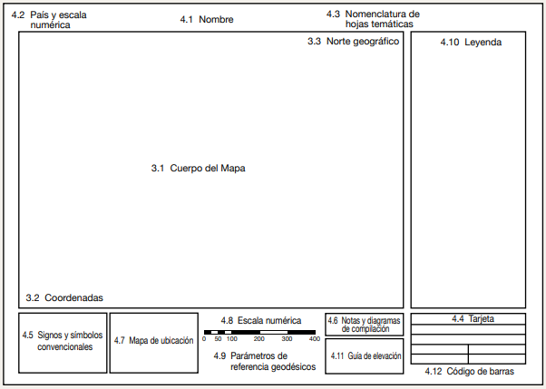
Figura 4. Requisitos Mínimos de Información Marginal para la Cartografía Temática.
Nota: Los requisitos de información marginal por permitirá una mejor identificación cartográfica. Fuente: Ministerio de Planificación y Desarrollo (2020).
RESULTADOS Y DISCUSIÓN
ANALISIS MULTITEMPORAL DEL CAMBIO DE LA COBETURA VEGETAL
CLASIFICACIÓN DE LA COBERTURA VEGETAL 2017
En la figura 5, se muestra el mapa de clasificación supervisada de la composición de la cobertura vegetal en el Recinto de Sarapullo en el año 2017, donde se observa que en la parte norte tiene la mayor concentración de zona intervenida, siendo la primera clase de mayor concentración.
Figura 5. Mapa de clasificación de la cobertura vegetal del año 2017.
En la tabla 4, se establece la matriz de validación de mapa de clasificación supervisada del año 2017, donde se observa las coincidencias y desaciertos de la clasificación que se realizó. La tabla de confusión presenta una precisión de 98,00% de la clasificación, esto determina que la clasificación supervisada está bien realizada.

Tabla 4. Matriz de confusión de la clasificación de cobertura del año 2017.
 | Zona intervenida | Suelo boscoso | Total | Precisión | Error comisión
Zona intervenida | 48 | 2 | 50 | 96,00 | 2
Suelo boscoso | 0 | 50 | 50 | 100,00 | 0
Total | 48 | 52 | 50 | 98,00
Precisión | 100,00 | 96,15
Error de omisión | 0 | 2

En la tabla 5 nos indican que hay un alto grado de concordancia o acuerdo entre los observadores o métodos de medición, ya que tanto el índice de kappa como la presión global son del 98%, lo que significa que las clasificaciones coinciden en un alto porcentaje en comparación con lo que se esperaría por casualidad (proporción esperada del 25%).

Tabla 5. Matriz del índice de kappa de la clasificación de cobertura del año 2017.
Índice de kappa | Variable | Índice | Porcentaje %
Precisión global o concordancia | po | 0,98 | 98
Proporción esperada | pe | 0,25 | 25
índice de capa | k | 0,97 | 97

En la tabla 6 se determina las áreas en hectáreas (ha) de la cobertura vegetal y uso del suelo en dos clases, donde la zona intervenida es 1579,93 ha y sigue con el suelo boscoso de 5115, ha.
Tabla 6. Áreas en hectáreas (Ha) de la clasificación de la cobertura del año 2017.
ANÁLISIS MULTITEMPORAL DE LA COBERTURA VEGETAL Y USO DEL SUELO DEL RECINTO SARAPULLO AÑO 2017
Nº | Clases | Superficie | Porcentaje
1 | Zona intervenida | 1579,93 | 23,60
2 | Suelo boscoso | 5115,328 | 76,40
Total |  | 6695,258 | 100,00

En la figura 6 se muestra la representación gráfica en porcentajes (%) la distribución de la cobertura vegetal y uso del suelo en el año 2017, donde el suelo boscoso representa el 76,40% del total del territorio del recinto Sarapullo, y un 23,60 % de la zona intervenida siendo el menor espacio de uso en el recinto Sarapullo.

Figura 6. Representación gráfica de las áreas de la clasificación de la cobertura del año 2017.
CLASIFICACIÓN DE LA COBERTURA VEGETAL 2022
En la figura 7 se muestra el mapa de clasificación supervisada de la composición de la cobertura vegetal en el Recinto de Sarapullo en el año 2022, donde se observa que existe un gran aumento de cantidad en la zona intervenida, siendo la primera clase de mayor concentración.
Figura 7. Mapa de clasificación de la cobertura vegetal del año 2022.
En la tabla 7 se determina las áreas en hectáreas (ha) de la cobertura vegetal y uso del suelo en dos clases, donde la zona intervenida es de 2222,22 ha y sigue con el suelo boscoso de 4472,12 ha.
Tabla 7. Áreas en hectáreas (ha) de la clasificación de la cobertura del año 2022.
ANÁLISIS MULTITEMPORAL DE LA COBERTURA VEGETAL Y USO DEL SUELO DEL RECINTO SARAPULLO AÑO 2022
Nº | Clases | Superficie | Porcentaje
1 | Zona intervenida | 2222,226 | 33,20
2 | Suelo boscoso | 4472,126 | 66,80
Total |  | 6694,35 | 100,00

En la tabla 8 se establece la matriz de validación del mapa de clasificación supervisada del año 2022, donde se observa las coincidencias y desaciertos de la clasificación que se realizó. La tabla de confusión presenta una precisión de 99% de la clasificación, esto determina que la clasificación supervisada está bien realizada.
Tabla 8. Matriz de confusión de la clasificación de cobertura del año 2022.
 | Zona intervenida | Suelo boscoso | Total | Precisión | Error comisión
Zona intervenida | 49 | 1 | 50 | 98,00 | 1
Suelo boscoso | 0 | 50 | 50 | 100,00 | 0
Total | 49 | 51 | 50 | 99
Precisión | 100,00 | 100,00
Error de omisión | 0 | 1

En la tabla 9 nos indica que existe un alto grado de concordancia o acuerdo entre los observadores o métodos de medición, ya que el índice de kappa como el de precisión son de 99%, lo que significa que las clasificaciones coinciden en un alto porcentaje en comparación con lo que se esperaría por casualidad (proporción esperada del 25%).
Tabla 9. Matriz del Índice de kappa de la clasificación de cobertura del año 2022.
Índice de kappa | Variable | Índice | Porcentaje %
Precisión global o concordancia | po | 0,99 | 99
Proporción esperada | pe | 0,25 | 25
índice de capa | k | 0,99 | 99

En la Figura 8 se muestra la representación gráfica en porcentajes (%) la distribución de la cobertura vegetal en el año 2022, donde el suelo boscoso representa el 66,80 % del total del territorio del recinto Sarapullo, y un 33,20% de la zona intervenida siendo el menor espacio de uso en el recinto Sarapullo.

Figura 8. Representación gráfica de las áreas de la clasificación de la cobertura del año 2017.

CAMBIOS DE LA COBERTURA VEGETAL GENERADAS ENTRE LOS AÑOS 2017 – 2022
En la tabla 10 podemos observar las pérdidas y ganancias de cobertura y uso del suelo entre los años 2017 y 2022 en el recinto Sarapullo. Donde la zona intervenida experimento un aumento en su cobertura, pasando de un 23,60% en 2017 a un 33,20% en 2022. Esto representa un aumento del 9,60% en esta categoría de suelo, en el suelo boscoso experimento una disminución en su cobertura, pasando de un 76,40% en 2017 a un 66,80% en 2022, esto indica una pérdida del 9,60% en esta categoría. Estos cambios son importantes para evaluar el impacto ambiental y las tendencias del uso del suelo en el Recinto Sarapullo.

Tabla 10. Pérdidas y ganancias de cobertura vegetal en los años 2017 y 2022 en el recinto Sarapullo.
TABLA DE PÉRDIDAS Y GANANCIAS DE COBERTURA VEGETAL EN LOS AÑOS 2017 Y 2022 EN EL RECINTO SARAPULLO
Clases | 2017 | 2022 | Cambio
Zona intervenida | 23,60% | 33,20% | 9,60%
Suelo boscoso | 76,40% | 66,80% | -9,60%
Fuente: Elaboración propia
En la Figura 9 se muestra la representación gráfica de la dinámica de cambio las pérdidas y ganancias de las áreas de cada una de las clases de cobertura vegetal y uso del suelo establecidas en las clasificaciones durante el periodo de estudio.

Figura 9. Disminución y aumentos de las coberturas vegetales entre los años 2017 -2022

DISCUSIÓN
En el recinto Sarapullo, cantón Mejía, hemos observado cambios significativos en la cobertura vegetal y el uso del suelo entre los años 2017 y 2022. Estos cambios se han asociado con una serie de amenazas a la sanidad vegetal, como la propagación de enfermedades, plagas y la degradación del suelo. Sin embargo, es importante reconocer que estos cambios también influenciados por un factor crítico el crecimiento poblacional en la región.
El crecimiento poblacional en Sarapullo ha sido constante en las últimas décadas, y esto ha tenido un impacto directo en la demanda de recursos naturales, particularmente en el uso del suelo. A medida que la población ha aumentado, ha habido una mayor presión sobre las tierras para la agricultura, la vivienda y otras actividades humanas. Esto ha llevado a la conversión de áreas boscosas en zonas intervenidas y cultivadas para satisfacer las necesidades de la comunidad en crecimiento.
El aumento de la demanda de alimentos y recursos por parte de la población ha contribuido a la expansión de la agricultura y la deforestación, lo que a su vez ha afectado la salud de la vegetación y la biodiversidad local. Las prácticas agrícolas no siempre han sido sostenibles, lo que ha llevado a la degradación del suelo y la propagación de enfermedades y plagas.
Sin embargo, es importante destacar que el crecimiento poblacional también lleva a iniciativas de desarrollo y oportunidades económicas en la región. La población en crecimiento ha impulsado la agricultura y la creación de empleo, lo que a su vez ha contribuido al bienestar económico de la comunidad.

CONCLUSIONES
En conclusión, el análisis multitemporal de la dinámica del uso de la cobertura vegetal en el recinto Sarapullo ha brindado una visión detallada de las transformaciones ocurridas entre los años 2017 y 2022. Utilizando imágenes satelitales y fotografías aéreas, se identificaron y clasificaron las distintas categorías de uso del suelo, permitiendo un análisis exhaustivo de los cambios en la región. Los mapas generados para este periodo de estudio destacan áreas específicas donde se han producido transformaciones notables, proporcionando una base sólida para entender la dinámica ambiental del recinto.
Se ha logrado identificar el crecimiento poblacional sobre el uso del suelo y cobertura vegetal presentes en el Recinto Sarapullo, cantón Mejía. Esto se realizó mediante un proceso de clasificación supervisada de imágenes satelitales y fotografías aéreas.
El análisis multitemporal de las imágenes satelitales y fotografías aéreas ha permitido identificar cambios y tendencias en el uso del suelo y la cobertura vegetal en el Recinto Sarapullo durante el periodo de estudio, que abarca los años 2017 y 2022. Los resultados revelan que ha sido cambios significativos de las categorías de uso del suelo, con un aumento notorio en la zona intervenida y una disminución correspondiente en el suelo boscoso.
Se han creado mapas de cambios de cobertura vegetal y uso del suelo para los años 2017 y 2022, basados en imágenes satelitales. Estos mapas han permitido visualizar de manera efectiva las áreas donde se han dado los mayores cambios. Los mapas de cambio han identificado que la zona intervenida ha experimentado un aumento significativo, mientras que el suelo boscoso ha disminuido en la región de Sarapullo.

REFERENCIAS
Atencia, V., Contreras, J., & Vergara, D. (2008). Estudio multitemporal de imágenes satelitales con fines de delimitación del complejo bajo San Jorge margen Izquierdo (B13) y diagnóstico de zonas intervenidas antropicamente (agricultura y ganadería). 117. https://repositorio.unisucre.edu.co/bitstream/.../333.91814A864.pdf?sequence=2&isAllowed=y
Barrezueta, H. D. P. (2017). Codigo Orgánico Del Ambiente. Registro Oficial Suplemento 983, 1–92. http://gobiernoabierto.quito.gob.ec/Archivos/Transparencia/2017/07julio/A2/ANEXOS/PROCU_CODIGO_ORGANICO_ADMINISTRATIVO.pdf
Conde, J., & Marulanda, Y. (2016). Análisis Multitemporal De La Cobertura Del Suelo Utilizando Medologías Vcs Y Corine Land Cover Caso De Estudio. Universidad de Manizales, 88. https://ridum.umanizales.edu.co/xmlui/bitstream/handle/20.500.12746/2670/Conde_John_Jairo_2016.pdf?sequence=1&isAllowed=y
Chuvieco, E. (2010). Teledetección ambiental. Google Libros.https://books.google.com.ec/books? id=aKsNXCVCtcQC&printsec=frontcover#v=onepage&q&f=false
Cruz, J., & Muñoz, G. (2016). Análisis Multitemporal De La Cobertura Vegetal Y Cambio De Uso Del Suelo Del Área De Influencia Del Programa De Reforestación De La Federación Nacional De Cafeteros En El Municipio De Popayán, Cauca. Jenni. Journal Algoritma, 12(1), 579–587. http://jurtek.akprind.ac.id/bib/rancang-bangun-website-penyedia-layanan-weblog
Guayasamín, L. (2018). Universidad Politécnica Salesiana Sede Quito. Tesis, 1, 141. http://dspace.ups.edu.ec/bitstream/123456789/5081/1/UPS-CYT00109.pdf
Gutiérrez, M., Rodríguez, G., & François, J. (2015). Análisis jerárquico de la intensidad de cambio de cobertura/uso de suelo y deforestación (2000-2008) en la Reserva de la Biosfera Sierra de Manantlán, México. https://doi.org/10.14350/rig.48600
Herrera, L., & Pecht, W. (2001). Crecimiento urbano de america latina. 1, 12–548. https://repositorio.cepal.org/bitstream/handle/11362/7415/S301361H565V1_es.pdf?sequence=1

Palacios, E. (2015). Análisis Multitemporal Y Cuantificación De La Pérdida De La Cobertura Boscosa En Las Cuencas Condoto Y Tamaná - Zona San Juan Del Departamento Del Chocó, 2012 - 2014. 51. https://ridum.umanizales.edu.co/.../Palacios_Bermudez_Erika_2015.pdf?sequence=1&isAllowed=y
Ruiz, V., Savé, R., & Herrera, A. (2013). Multitemporal analysis of land use change in the Terrestrial Protected Landscape Miraflor Moropotente Nicaragua, 1993-2011. Ecosistemas, 22(3), 117–123. https://doi.org/10.7818/ECOS.2013.22-3.16
Santillán, J. (2020). Universidad Agraria Del Ecuador | Medicina Veterinaria. Tesis, 1–89. http://www.uagraria.edu.ec/carrera_medicina_veterinaria.php
Secretaría Nacional de Planificación y Desarrollo. (2020). Estándares de Información Geográfica Terminología para Información Geográfica basado en la Norma ISO/TS 19104:2008 Geographic information-Terminology e ISO/TC 211 Multi-Lingual Glossary of Terms.
Von, A. (2006). Los Sistemas de Información Geográfica. Geoenseñanza, 11(1), 107–116. https://www.redalyc.org/pdf/360/36012424010.pdf

